Использование технологий здоровьесбережения
в логопедической работе с обучающимися с умеренной и тяжелой
мственной отсталостью, множественными нарушениями развития
Организация логопедической работы имеет свои особенности. В полной мере это касается работы с детьми, имеющими интеллектуальные нарушения. Особенности их интеллектуального и психофизического недоразвития, сочетающиеся с локальными или системными нарушениями зрения, слуха, опорно-двигательного аппарата, расстройствами аутистического спектра, эмоционально-волевой сферы, выраженными в различной степени тяжести выдвигают на первый план, прежде всего, охрану и укрепление здоровья обучающихся.
Учет особых образовательных потребностей данных категорий детей определяет необходимость создания адекватных условий, способствующих развитию личности для решения их насущных жизненных задач.
В рамках реализации специального учебного предмета: «Логопедические занятия, формирование коммуникативных умений» мы ставим перед собой такие задачи, как развитие импрессивной и экспрессивной речи, восприятия, памяти, внимания, уменьшение агрессивных тенденций, развитие способности к эмпатии в ходе общения, навыков бесконфликтного взаимодействия со сверстниками.
Учитывая то, что наши обучающиеся с большим трудом включаются в работу, каждое занятие начинается с настроя на продуктивную деятельность, установления положительного эмоционального контакта с взрослым и сверстниками. Для этого проводятся специальные упражнения на гармонизацию взаимоотношений. Например, для нас стало традицией проведение упражнения: «Дружно дети встали в круг…».
В основной части занятия организуются игры и упражнения, направленные на развитие восприятия, памяти, внимания, наблюдательности, мышления. Одним из важных моментов при этом является стимулирование потребности в высказываниях, в общении с педагогом и сверстниками. Обучающиеся побуждаются к использованию самостоятельной речи в виде отдельных звуков, слов, коротких фраз для проявления эмоционального отношения к происходящим событиям. Например. Для отработки умений использовать речь в коммуникативных целях создаются специальные проблемные ситуации, когда обучающимся обращаются друг к другу и к педагогу с просьбами или выражают согласие – несогласие по поводу высказывания своего товарища, выбирают правильное название предмета среди верных и неверных обозначений.
Для активизации познавательной сферы нашей категории детей используется режим движения наглядного учебного материала (технология В.Ф. Базарного). Для этого в разных точках класса развешиваются подвижные «сенсорные кресты», карточки с заданиями и возможными вариантами ответов, которые должны найти и использовать в своей работе обучающиеся. Периодически используются картины-панно, изображающие разные времена года, и на которые можно размещать специальные карточки, самостоятельно подобранные детьми. Таким образом, в игровой, занимательной форме разворачиваются сюжеты урока. Для формирования пространственных представлений, навыков конструктивной деятельности проводятся упражнения с палочками, цветными карандашами, цветными геометрическими формами.
Наших детей трудно побудить к высказываниям – обращениям и просьбам. А в данных условиях создается определенный эмоциональный настрой, побуждающий их к речи, к общению с окружающими, хотя бы на самом элементарном уровне. Кроме того, изменяющаяся обстановка создает базу для переноса приобретённых умений в новую ситуацию. Для «неговорящих» детей создаются условия по освоению альтернативных средств коммуникации. Свои потребности, желания, просьбы они могут выразить через невербальные средства коммуникации: жесты, символы, пиктограммы.
С большим желанием дети участвуют в ритмических упражнениях, коллективных играх. Попадая в определенную эмоциональную ситуацию, речевую среду они становятся более смелыми, раскрепощёнными, у них развивается речевое подражание.
Важная особенность уроков состоит в том, что они проводятся в режиме постоянной заботы о здоровье обучающихся. Обязательными являются проведение массажа ладоней и пальцев рук, артикуляционной и мимической гимнастики, пальчиковой гимнастики, комплекса упражнений по технологии В.Ф. Базарного.
Немаловажным является установление эмоционального контакта с нашими детьми. Это снимает лишнее напряжение, развивает предпосылки для позитивного общения. Через использование игровых приемов, упражнений осуществляется корректировка восприятия, памяти, внимания. У обучающихся формируется устойчивое положительное отношение к занятиям. А это в свою очередь активизирует потребность и желание общаться с педагогом, со сверстниками.
Проводимая работа, на наш взгляд, позволяет улучшить процесс социальной адаптации, создает условия для развития каждого ребенка, сохранения его здоровья.
Литература

- Закон «Об образовании в Российской Федерации» от 29.12.2012 г.- М.: 2013
- Федеральный государственный образовательный стандарт образования обучающихся с умственной отсталостью (интеллектуальными нарушениями) – М.: Центр педагогического образования, 2016.
- Базарный В.Ф. Технологии эволюции. От деградации к развитию здоровья ребенка в системе образования. – М.: Концептуал, 2018.
- Воспитание и обучение детей и подростков с тяжелыми и множественными нарушениями развития/ под ред. И. Бгажноковой. – М.: Владос, 2013.
- Деятельность учителя-логопеда в ходе внедрения образовательных стандартов нового поколения/ под ред. К.А. Фокиной. – М.: Перспектива, 2013.
- Кумарина Г.Ф., Токарь И.Е. Коррекционно-развивающее образование в условиях введения федерального государственного образовательного стандарта. М: УЦ Перспектива, 2011
- Обучение и воспитание детей с интеллектуальными нарушениями/ под ред. Б.П. Пузанова. – М.: Владос, 2013.
- Примерная адаптированная основная общеобразовательная программа для обучающихся с умственной отсталостью.(Федеральный реестр примерных общеобразовательных программ).
- Преодоление общего недоразвития речи у дошкольников/Под общ. Ред. Т.В. Волосовец. – М.: НИИ Школьных технологий, 2008.
- Рубинштейн С.Я. Психология умственно отсталого школьника. – М.: ТЦ Сфера, 2010
- Шипицына Л.М. Обучение общению умственно отсталого ребенка. – М.: Владос, 2010

Приложение

Конспект урока по предмету:
«Логопедические занятия, формирование коммуникативных умений
для обучающихся с умеренной и тяжелой умственной отсталостью, множественными нарушениями развития», 5 класс.

Тема: Признаки осени: затяжные холодные дожди; сбор урожая овощей.

Цель: познакомить обучающихся с понятиями осени: основные признаки осени; развивать стремление к активной познавательной деятельности, к использованию речевых средств для выражения своего отношения к окружающему.
Задачи:
обучающие:
1. Организовать деятельность по пополнению знаний и формированию умений различать признаки осени, выделяя характерные особенности, приметы осени.
2. Создать условия по активизации и расширению словаря по изучаемой теме. Использование в речи невербальных или вербальных средств, обозначающих действия, признаки предметов, явлений.
3. Способствовать практическому освоению приставочных глаголов.
коррекционные:
Создать условия для развития целенаправленного восприятия, произвольной деятельности, потребности выполнить задание до конца.
Продолжать развивать познавательную активность обучающихся.
воспитательные:
Организовать условия для развития потребности обучающегося в общении с взрослым.
Создать условия для формирования адекватных форм общения со сверстниками.
Тип урока: урок с целью обобщения знаний, умений и навыков.
Технология: учебно-игровая деятельность.
Понятийный аппарат: осень, признаки осени, затяжные дожди, холодные дожди, осенние листья, урожай.
Оборудование: календарь дня, предметные, сюжетные картинки об осени, таблички со словами, контурами предметов в условиях зашумления, наложения, азбука, раздаточный материал (макет: дерево, осенние листочки; сюжетная картинка), «сенсорные кресты».
Продолжительность урока: 40 минут.
План урока:
- Организационный момент.
- Вступительное слово учителя-логопеда.
- Мотивация учебной и познавательной деятельности обучающихся.
- Изучение нового материала.
- Закрепление материала.
- Итог урока. Анализ.
Ход занятия
Организационный момент.
- Сообщение алгоритма деятельности (учитель-логопед выкладывает опорные сигналы).
- Массаж рук (с использованием мячей су-джок).
- Артикуляционная гимнастика.
- Дыхательная гимнастика: произнести звук «Ш-Ш-Ш» на выдохе.
- Работа с пособием: «Времена года» и календарём. (Обучающиеся перечисляют: названия времени года, месяцев осени, находят в календаре число, день недели).
- Учитель-логопед: «Посмотрите на картину и определите тему занятия». Предполагаемый ответ обучающихся - осень.
- Учитель-логопед сообщает тему урока: «Будем говорить об осени, признаках осени, об овощах».
- Работа в тетради. Запись темы урока: «Признаки осени». (Обучающиеся списывают с доски или пишут по точкам, в зависимости от индивидуальных возможностей).
Повторение материала.
- Беседа об осени.
Учитель-логопед:
«Пришла без красок и без кисти
И перекрасила все листья.
О каком времени года так говорится?».
Предполагаемый ответ обучающихся: «Об осени».
Для каждого месяца осени есть свои признаки.
Сентябрь – это золотая осень. Люди эту пору называют – златоцвет. Но сентябрь еще называют – хмурень. Как вы думаете почему?
Предполагаемый ответ обучающихся: «Много облаков, туч; часто идет дождь».
Октябрь – середина осени. Серое небо. Пасмурно. Сыро. Деревья печально качают мокрыми ветками. Октябрь называют – грязник. Почему?
Предполагаемый ответ обучающихся: «Пройдешь по сырой от дождя земле и на ботинках – много грязи».
Ноябрь – полузимник. Солнце хоть и выглядывает из-под хмурых туч, да не греет. Почему в ноябре так холодно?
Предполагаемый ответ обучающихся: «Зима с осенью борются».
Осенний дождь – затяжной, холодный. Часто идет дождь со снегом. Без зонтика и куртки на улицу не выйдешь. В лесу и парке не поют птицы. Слышен только шум дождя, да шуршат под ногами упавшие листья.
Изучение нового материала.
- Упражнение с демонстрационным материалом: «Выбери картинки с признаками осени».
Обучающиеся у «сенсорного креста» выбирают из перечня картинок с разными временами года те, на которых изображены признаки осени.
- Упражнение: «Угадай слово об осени» (в условиях зашумления).
Предполагаемый ответ обучающихся: дождь. (При затруднении предъявляется картинка с изображением дождя).
- Упражнение на развитие мелкой моторики: «пальцы мои».
Холодно. Осень. Пальцы мои
Дружно ругают холодные дни.
Ой-ой-ой! Холод-то какой!
Эх-эх-эх! А вдруг пойдет снег?
Ох-ох-ох! От ветра я оглох!
Ай-ай-ай! Солнце вылезай!
Ах-ах-ах! Хожу я в сапогах!
Ыть-ыть-ыть! Боюсь простыть!
- Работа в тетради. Написание слова: «дождь».
Обучающиеся списывают с доски или обводят слово по точкам, в зависимости от индивидуальных возможностей.
- Упражнение: «Осенний лист».
Обучающиеся перемещают осенний лист относительно макета дерева, в зависимости от задания педагога: «Осенний лист кружит над деревом, слева от дерева и т.д.».
- Упражнение: «Кулак – ребро - ладонь».
Ладошки вниз,
Ладошки вверх,
Ладошки на бочок
И сжали в кулачок.
- Упражнение: «Путаница» (изображение овощей в условиях наложения).
Обучающиеся по контуру обводят овощи цветными фломастерами.
- Физминутка.
Летом деревья росли, зеленели.
Осенью листья на них пожелтели.
Стали деревья листья терять.
Стали деревья листья ронять.
Тихо ложится листок за листком.
Скоро накроет листья снежком.
- Упражнение: «Чем отличаются слова, предметы»: помидор - помидоры, огурец - огурцы.
Обучающиеся соотносят предметы и карточки-слова, их обозначающие. Объясняют свои действия.
- Упражнение: «Где буквы, где цифры?».
Обучающиеся раскладывают отдельно буквы и цифры.
- Упражнение: «Закончи предложение». Дети взяли зонт, потому что…
Обучающиеся высказывают свои варианты окончания предложения: вербально или показывают карточку в зависимости от индивидуальных возможностей.
- Гимнастика (Базарного В.Ф.)
- Вдох, наклон вперед к крышке стола, выдох.
- Крепко закрыть глаза – резко открыть.
- Руки на пояс, поворачивать голову влево-вправо и смотреть на правый-левый локоть.
- Смотреть на доску, перевести взгляд на солнышко в руках.
- Руки вперед, и смотря на кончики пальцев, поднимать их и опускать. Глаза следят за пальцами.
- Указательный палец перед собой, вытянутую руку переводить слева направо и обратно.
Закрепление материала.
Назвать основные признаки осени.
Предполагаемый ответ обучающихся: холодный дождь, осенние листья, урожай овощей или показывают карточки в зависимости от индивидуальных возможностей.
Итог занятия.
Учитель-логопед совместно с обучающимися оценивает учебную деятельность по опорным сигналам.
- Что рассматривали?
Предполагаемый ответ обучающихся: картинки, буквы (или показывают карточки в зависимости от индивидуальных возможностей).
- Что слушали?
Предполагаемый ответ обучающихся: вопросы (или показывают карточку в зависимости от индивидуальных возможностей).
- Как думали?
Предполагаемый ответ обучающихся: мыслили (или показывают карточку в зависимости от индивидуальных возможностей).
- Как оцениваете свою работу?
Предполагаемый ответ обучающихся: поднимают большой палец.
ПРИЛОЖЕНИЕ
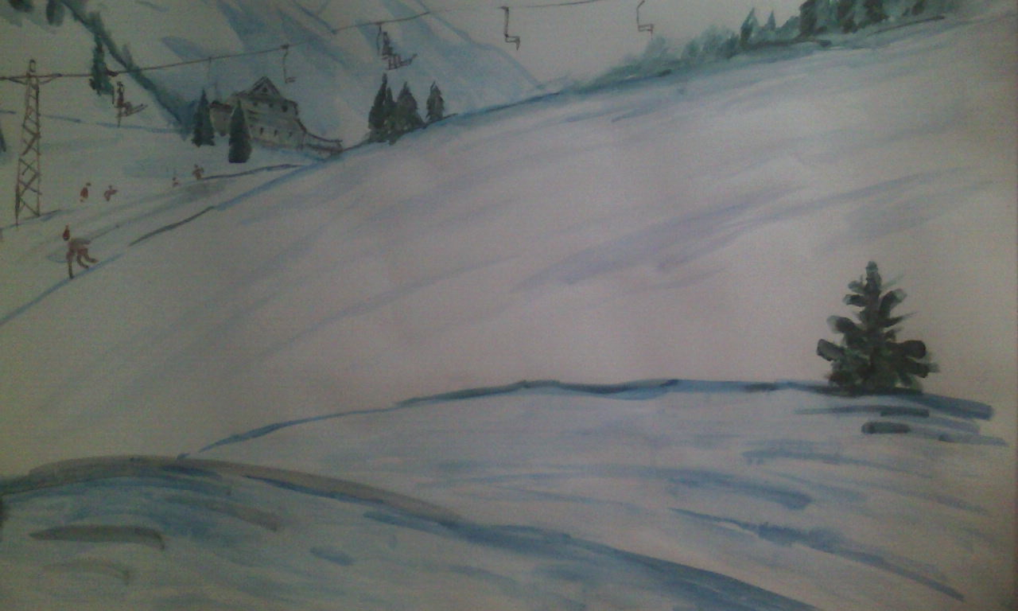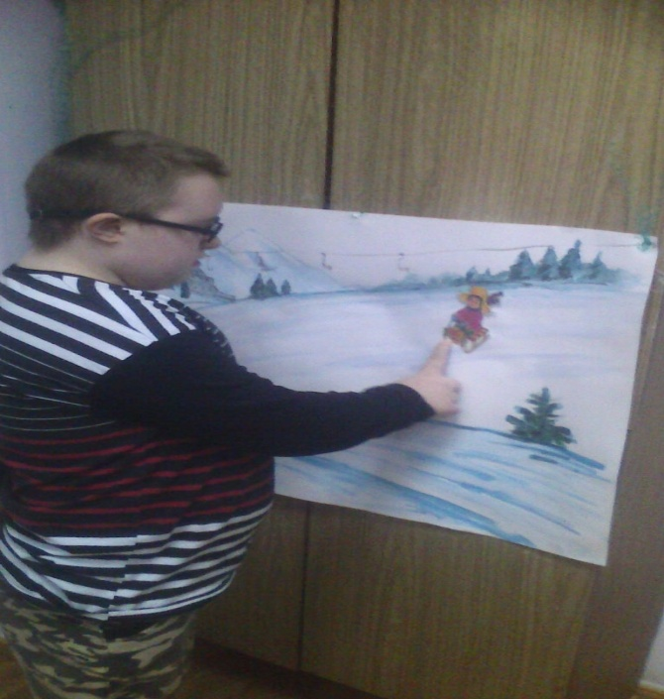
ДОПОЛНЕНИЕ ДЕТАЛЯМИ КАРТИНЫ - ПАННО
ПРИМЕР
КАРТИНЫ - ПАННО

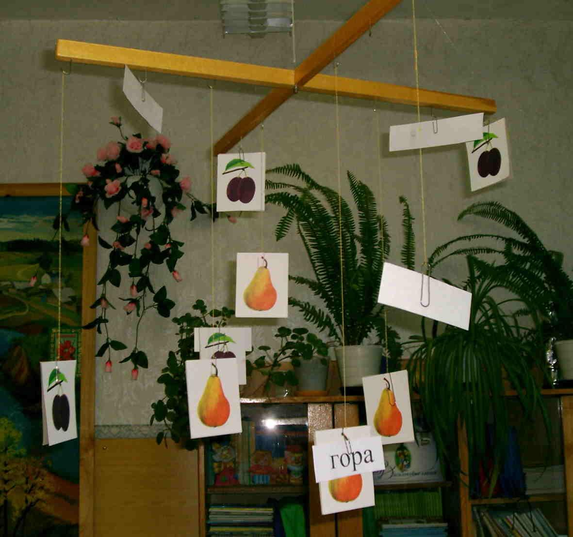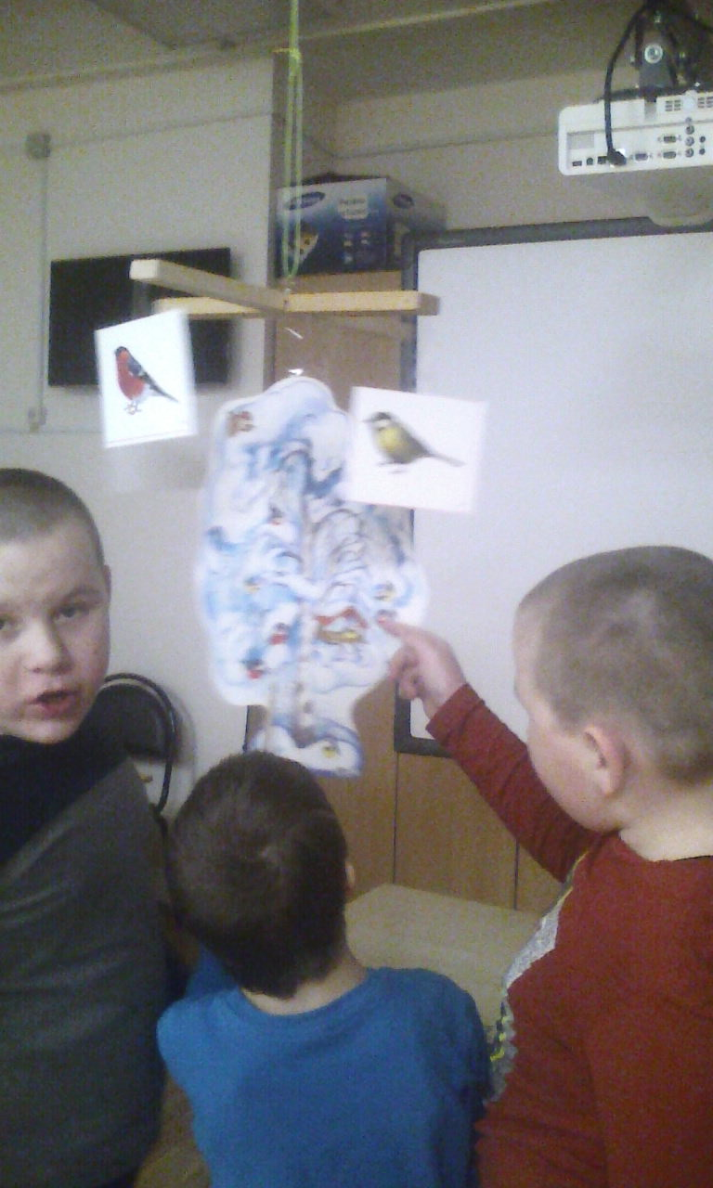

ПРИМЕРЫ РАБОТЫ С СЕНСОРНЫМИ КРЕСТАМИ

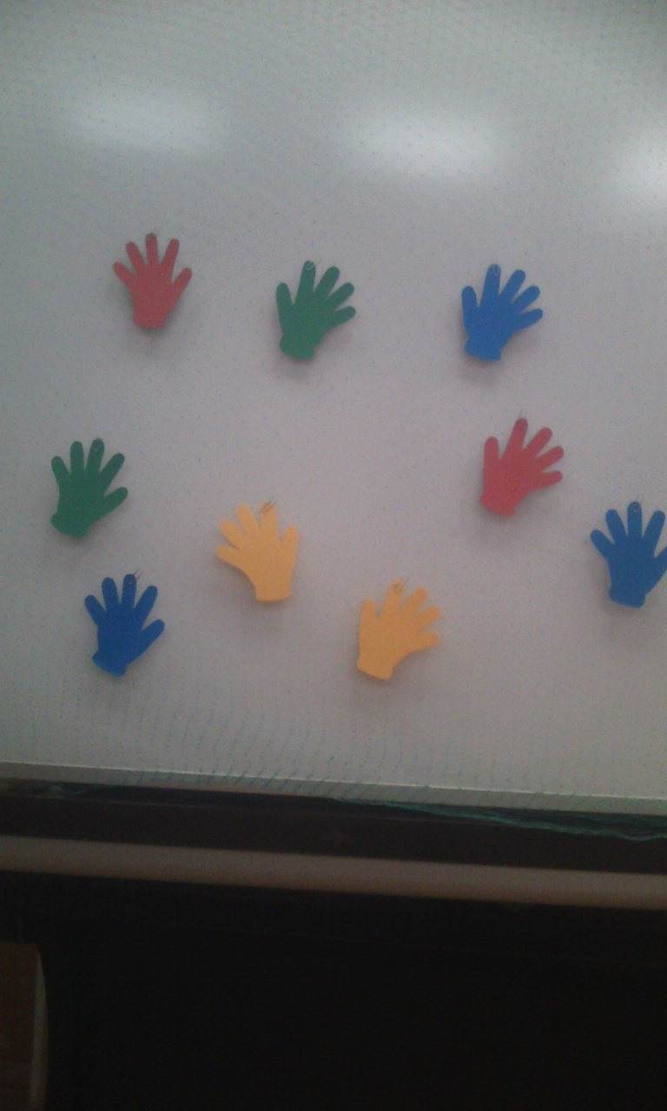
ЛОГОПЕДИЧЕСКИЕ ЛАДОШКИ

ОПОРНЫЕ СИГНАЛЫ

